ANALISIS IMPLEMENTASI PROGRAM BIMBINGAN KONSELING PADA BIDANG BIMBINGAN BELAJAR DI KURIKULUM MERDEKA

Arlina Yuza, Universitas Bung Hatta
E-Mail: arlinayuza@gmail.com
Neviyarni S, Universitas Negeri Padang
E-Mail: neviyarni.suhaili911@gmail.com
Susi Herawati, Universitas Bung Hatta
E-Mail: susi.herawati@bunghatta.ac.id
Darwianis, Universitas Bung Hatta
E-Mail: darwianis@bunghatta.ac.id
Wirnita, Universitas Bung Hatta
E-Mail: wirnita.eska@bunghatta.ac.id

Abstract
The application of the learning curriculum also affects the perspectives obtained by students, both their understanding of education and the involvement of guidance and counseling in the school itself. As an inseparable part of the learning process in schools, guidance and counseling services are expected to be able to help achieve the goals of the independent curriculum. The purpose of this study was to determine the implementation of the guidance and counseling program in the field of tutoring in the independent curriculum. This research method is qualitative research with a phenomenological approach. The implementation of the counseling guidance program at SDN 03 Pakan Labuh is based on what the teacher does, namely that the teacher has carried out the function of a class teacher who is also a student counseling teacher. One of the services that teachers have provided related to the field of tutoring is to provide learning guidance services and also consulting services. However, several counseling guidance services have not been carried out related to the field of tutoring. So in this case the counseling teacher needs to pay more attention to the role they have so that the role of counseling as a profession can help the successful implementation of the independent curriculum in elementary schools.

Keywords: tutoring, independent curriculum, elementary mathematics

Abstrak
Penerapan kurikulum pembelajaran turut serta mempengaruhi perspektif yang diperoleh peserta didik, baik pemahamannya tentang pendidikan maupun peranan bimbingan konseling disekolah itu sendiri. Sebagai bagian yang tidak bisa terpisahkan dari proses pembelajaran di sekolah, maka layanan bimbingan dan konseling diharapkan mampu membantu mencapai tujuan kurikulum merdeka. Tujuan penelitian adalah untuk mengetahui implementasi program bimbingan konseling pada bidang bimbingan belajar di kurikulum merdeka. Metode penelitian ini merupakan penelitian kualitatif dengan pendekatan fenomenologis. Implementasi program bimbingan konseling di SDN 03 Pakan Labuah berdasarkan yang dilakukan guru yaitu terlihat bahwa guru sudah menjalankan fungsi guru kelas yang juga guru BK siswa. Salah satu layanan yang telah diberikan guru terkait bidang bimbingan belajar adalah memberikan layanan bimbingan cara belajar dan juga layanan konsultasi. Namun ada beberapa layanan bimbingan konseling yang belum dilakukan terkait dengan bidang bimbingan belajar. Maka dalam hal ini guru BK perlu lebih memperhatikan peranan yang dimilikinya sehingga peranan BK sebagai sebuah profesi dapat membantu keberhasilan implementasi kurikulum merdeka di sekolah dasar.

Kata kunci: bidang bimbingan belajar, kurikulum merdeka, matematika SD

PENDAHULUAN
Pendidikan merupakan bagian paling penting dalam kehidupan bermasyarakat bagi individu untuk agar dapat ikut serta menyelami lapisan masyarakat dengan berbekal pengetahuan yang dimiliki sehingga dapat memiliki karakter dan keterampilan sehingga dapat membentuk sumber daya yang berkualitas (Amelia, Putri, & Trinita, 2023). Untuk mewujudkan visi misi pendidikan di Indonesia pemerintah memberlakukan undang-undang tentang sistem pendidikan nasional beserta berbagai aturan pelaksanaannya yang termasuk di dalamnya Bimbingan Konseling (BK). Bimbingan konseling berfokus pada pelayanan manusia. Dengan adanya layanan bimbingan konseling di sekolah diharapkan dapat dibentuk manusia yang berkualitas dari hasil pendidikan (Nelly Nurmelly, 2021).
Penerapan kurikulum pembelajaran turut serta mempengaruhi perspektif yang diperoleh peserta didik, baik pemahamannya tentang pendidikan maupun peranan bimbingan konseling disekolah itu sendiri. Kurikulum merdeka menghasilkan kebijakan merdeka belajar yang memprioritaskan proses pembelajaran yang menitikberatkan siswa sebagai prioritas utama terjadinya perkembangan pengetahuan, keterampilan, dan pengembangan afektif sesuai dengan profil pelajar Pancasila (Sumarsih, Marliyani, Hadiyansah, Hernawan, & Prihantini, 2022). Sebagai komponen pendamping pada proses pembelajaran, layanan bimbingan dan konseling diharapkan mampu memfasilitasi siswa dalam menyelami dan mengakui diri sendiri serta lingkungan, mengembangkan kepiawaian diri dan mampu menghadapi kesulitan-kesulitan yang dihadapinya dalam mencapai kemandirian diri sendiri (“Tujuan, Fungsi, dan Peran Bimbingan dan Konseling di Sekolah,” 2022). Dengan adanya guru BK, diharapkan implementasi kurikulum merdeka dengan fokus pengembangan yang “berpusat kepada peserta didik” dapat membantu keberhasilan implementasi kurikulum merdeka. Guru bimbingan dan konseling secara tidak langsung harus memahami kemampuan psikophisik siswa, sehingga dengan demikian diharapkan kedepannya dapat diimplementasikan pengembangan kemampuan peserta didik secara lebih efektif, konstruktif dalam mengembangkan kemampuan afektif, psikomotor dan kognitif siswa saat implementasi kurikulum merdeka. Realisasi hal ini membutuhkan peranan guru BK yang berwawasan luas untuk memenuhi harapan layanan bimbingan konseling pada kurikulum merdeka (Azwar, 2023). Menurut Permendikbud Nomor 111 tahun 2014 pasal 1 dengan maksud bahwa; Bimbingan Konseling merupakan usaha terstruktur, logis dan objektif serta berkesinambungan serta terprogram oleh konselor atau guru BK yang memfasilitasi tugas perkembangan siswa untuk mencapai kemandirian hidupnya (Kemdikbud, 2014).
Mempelajari kewajiban guru BK tersebut, selain berkewajiban membantu siswa mandiri secara psikopisik, guru BK bertugas untuk membantu siswa memahami, menghadapi dan menyelesaikan tahap perkembangannya sesuai dengan usia mental yang sebenarnya. Hal ini harus dapat di ukur secara kognitif, afektif dan psikomotor yang mana membutuhkan kemampuan-kemampuan siswa secara alamiah dan non alamiah baik dari segi kecerdasan kognitif, afektif dan psikomotornya juga. Sebagai hal yang menunjang kemampuan ini, kurikulum merdeka dibuat agar siswa dapat secara bebas berkreasi, menciptakan inonvasi, dan membuat karya yang nyata. Kewajiban lainnya guru bk pada kurikulum merdeka yaitu 1) membantu menggali kemapuan siswa, 2) memberikan pandangan-pandangan ilmiah untuk keberlanjutan studi yang sesuai dengan minat dan bakatnya, 3) memberikan stimulasi tentang kehidupan dunia saat, dan 5) membantu memberikan pemahaman tentang kurikulum kepada siswa (Arumsari & Koesdyantho, 2021).
Berdasarkan Permendikbud no.111 tahun 2014 tentang BK pada pendidikan dasar dan pendidikan menengah pasal 6, terdapat 4 komponen layanan BK dengan program yakni layanan dasar, layanan peminatan dan perencanaan individual, layanan responsif dan layanan dukungan dukungan sistem. Selain itu, juga dijelaskan bahwa terdapat 4 bidang layanan BK yakni bidang layanan pribadi, bidang layanan belajar, bidang layanan sosial, dan bidang layanan karir dengan 16 strategi layanan bimbingan konseling. Melihat tugas guru BK dalam kurikulum merdeka, Bimbingan konseling di sekolah sangat memegang peranan yang signifikan bagi keberlangsungan kegiatan pembelajaran di sekolah. Hal ini dikarenakan sekolah merupakan tempat bertemu dan berlangsungnya. kegiatan belajar, sehingga tidak menutup kemungkinan terjadi permasalahan-permasalahan khususnya permasalahan dalam bidang pribadi peserta didik, permasalahan sosial antar peserta didik, maupun peserta didik dengan guru mata pelajaran, permasalahan peserta didik dalam belajar, maupun permasalahan berkaitan dengan karir. Untuk itu seorang guru BK diharapkan mampu memiliki rasa simpati, empati, kreatif, dan keahlian dalam memahami orang lain, sekaligus strategi dalam menghadapi berbagai situasi dan kondisi. Seorang guru BK harus peka terhadap setiap kejadian di sekolah, hal ini di upayakan untuk mencegah atau mengatasi segera permasalahan yang terjadi. Sehingga perlu dilakukan analisis implementasi program bimbingan konseling pada bidang bimbingan belajar di kurikulum merdeka. Tujuan penelitian ini adalah untuk mengetahui implementasi program bimbingan konseling pada bidang bimbingan belajar di kurikulum merdeka.
METODE PENELITIAN
Jenis penelitian ini adalah penelitian kualitatif dengan pendekatan fenomenologis. Penelitian ini dipilih untuk mengevaluasi fenomena yang dihadapi oleh informan. Analisis fenomena, perilaku sosial, atau pemikiran individu atau kolektif adalah tujuan penelitian. Penelitian dilakukan di SDN 03 Pakan Labuah Bukittinggi. Teknik pengambilan sampel dilakukan dengan purposive sampling. Subyek penelitian adalah setiap orang yang memiliki pengetahuan mendalam tentang masalah (key informan). Langkah-langkah yang dilakukan untuk mendapatkan data adalah: (a) memperpanjang waktu pengumpulan data; (b) mengamati secara teratur dan serius; (c) menggunakan triangulasi; dan (d) melibatkan rekan kerja dalam percakapan (Creswell, 2016).
Langkah-langkah dan teknik analisis data penelitian adalah sebagai berikut: a). semua fenomena dan pengalaman subjek penelitian dideskripsikan secara lengkap oleh peneliti, b). peneliti selanjutnya mengidentifikasi pernyataan (temuan wawancara), mendeskripsikannya, dan mengembangkannya lebih lanjut tanpa mengulanginya, c). kemudian, pernyataan itu disimpulkan dalam bagian-bagian penting, dan deskripsi rinci tentang pengalaman itu ditulis, d). peneliti kemudian menggunakan semua variasi imajinatifnya untuk merefleksikan ide-idenya, e). peneliti kemudian mengembangkan semua pembenaran untuk signifikansi dan inti penjelasan, dan f). Berdasarkan pengalaman semua informan, peneliti merangkum temuannya dalam laporan tertulis.
Penelitian ini mendeskripsikan implementasi kurikulum mandiri di SDN 03 Pakan Labuah. Apakah kurikulum mandiri ini dilaksanakan dengan baik atau kendala apa yang ditemui dalam pelaksanaannya, dan apa solusinya? Subyek penelitian ini adalah guru kelas 1 dan 4, serta kepala sekolah. Penelitian ini dilakukan melalui wawancara, observasi langsung, dan dokumentasi.

HASIL DAN PEMBAHASAN
Hasil Penelitian
Berdasarkan observasi dan wawancara yang dilakukan di SDN 03 Pakan Labuah Bukittinggi diperoleh informasi terkait dengan bidang layanan konseling di pelaksanaan kurikulum merdeka yang telah dijalankan semenjak tahun ajaran 2022/2023 di kelas I dan IV, terutama terkait dengan bidang layanan belajar. Terfokus pada bidang layanan belajar ini, mengingat bahwa pembelajaran di kurikulum merdeka adalah pembelajaran yang berorientasi pada talen dan kecenderungan siswa, dengan demikian kreativitas guru berperan signifikan untuk kesuskesan siswa dalam mencapai tujuan pembelajaran. Dengan istilah alur tujuan pembelajaran pada kurikulum merdeka ini.
Keberagaman minat dan bakat siswa menuntut guru harus teliti dalam mengdiagnosis potensi kecenderugan dan talen yang dimiliki oleh setiap siswa secara lebih spesifik. Menurut tahap perkembangannya, siswa kelas 1 SD adalah siswa yang berada pada rentang usia yang berada dalam operasi konkret. Dimana pada tahap tersebut karakter atau kebiasaan yang dilakukan siswa pada usia ini yaitu senang bermain-main, lebih aktif bergerak, senang bekerja kelompok, dan cenderung melakukan sesuatu secara konkret. Didasarkan pada hal ini, pengembangan pembelajaran oleh guru hendaknya dapat memfasilitasi untuk pengembangan tahap perkembangan tersebut. Hal yang dapat diimplementasikan dalam pembelajaran yaitu mengintegrasikan bermain dalam pembelajaran sehingga dengan begitu siswa dapat terlibat secara langsung, bergerak aktif dan ikut serta bekerja sama salam kelompok untuk memecahkan masalah. Untuk mengidentifikasi hal ini, perlu dilakukan upaya mengidentifikasi awal gaya belajar siswa untuk mengetahui apakah siswa mempunyai gaya belajar termasuk audio, visual atau kinestetis.
Diagnostistis awal yang dilakukan guru kelas 1 di SDN 03 Pakan Labuh dilakukan dengan memberikan tes yang berbeda dengan kelas tinggi (4, 5 dan 6). guru memberikan tes diagnostik berupa memberikan soal sederhana kepada siswa. Pada kelas tinggi, diagnostik kognitif yang digunakan adalah sebagai berikut:
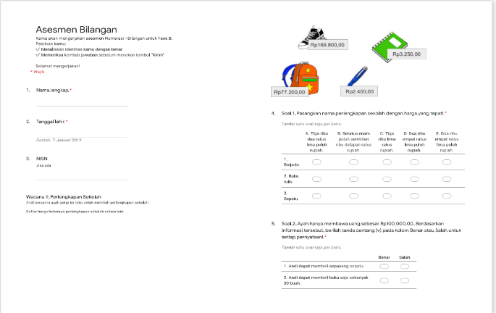

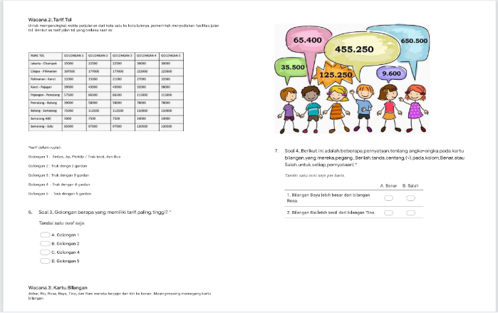
Gambar. 1 Contoh Tes Diagnostik Kognitif

Sedangkan contoh tes diagnostik kognitif yang digunakan guru adalah sebagai berikut:

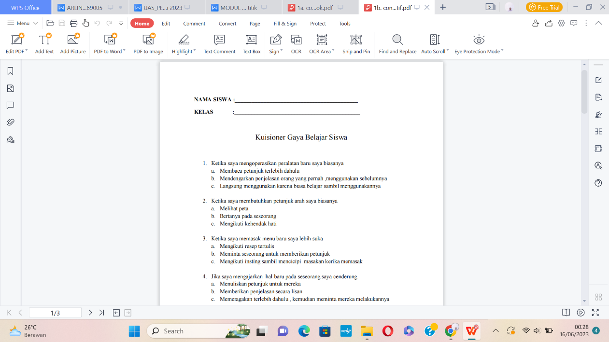

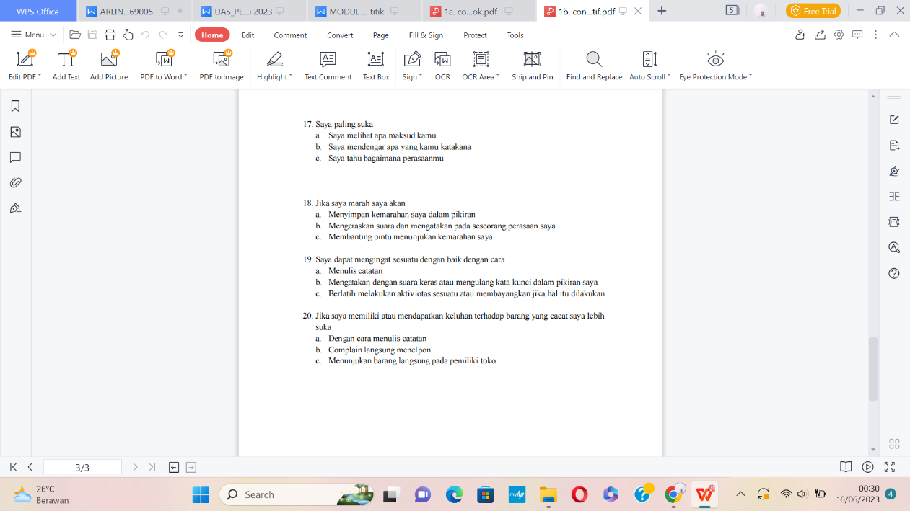
Gambar. 2 Contoh Tes Diagnostik Non-Kognitif

Namun berbeda dengan tes diagnostik yang digunakan guru kelas 1 yakni Ibu Asnimar, S.Pd., dalam mengenali minat dan bakat siswa. Berdasarkan wawancara dengan guru kelas 1 diperoleh infomasi bahwa tes diagnostik tidak dilakukan terencana seperti yang dilakukan kelas IV. Guru kelas 1 menggunakan diagnostik di tengah pembelajaran dengan memberikan beberapa instruksi pembelajaran, seperti meminta siswa mengambar, mempraktekkan pembelajaran di depan kelas. Wawancara dengan guru kelas terdapat pada Gambar 3.

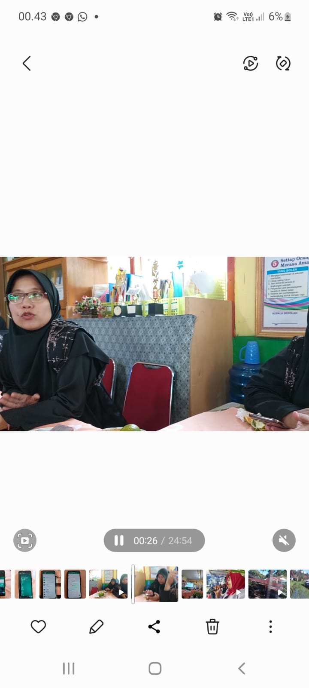
Gambar. 3 Wawancara yang dilakukan dengan Guru Kelas I dan IV di SDN 03 Pakan Labuah

Berdasarkan wawancara tersebut dapat dikatakan bahwa tidak dilakukan diagnostik awal dalam menentukan bagaimana pelaksanaan pembelajaran nantinya. Hal ini tentu tidak memenuhi ciri khas kurikulum merdeka yakni: a) Pengembangan soft skills dan karakter sesuai profil pelajar Pancasila dengan implementasi pembelajaran berbasis proyek, b) berfokus pada konten primer sehingga tersedia peluang untuk mengembangkan kompetensi dasar secara lebih spesifik seperti literasi dan numerasi, c) Guru mengimplementasikan pembelajaran secara fleksibel sehingga dapat terdiferensiasi sesuai kompetensi yang dimiliki siswa dengan konteks dan muatan local (Caesaria, 2022). Selain itu hal yang tidak dipenuhi dalam pelaksanaan pembelajaran pada Kurikulum Merdeka yang pelaksanaannya terdiri dari tiga tahapan siklus yakni 1. Asesmen diagnostik; Guru mengidentifikasi awal siswa untuk mengetahui kapasitas, ciri khas, keperluan, fase perkembangan, dan fase siswa mencapai pembelajaran. Secara umum mengidentifikasi awal dilakukan pada awal tahun pembelajaran, sehingga dengan berpedoman pada hasil penilaian tersebut, kegiatan pembelajaran dapat direncakan secara lebih lanjut, seperti menentukan metode pembelajaran. 2. Perencanaan; kegiatan mengorganisir kegiatan pembelajaran dilakukan guru berpedoman pada hasil identifikasi, seperti mengelompokkan siswa sesuai dengan tingkat kompetensi yang dimilikinya. 3. Pembelajaran; sepanjang kegiatan belajar mengajar berlangsung, dilakukan penilaian formatif secara berkelanjutan oleh guru untuk mengetahui kemajuan kompetensi yang dimiliki siswa dan menyesuaikan metode pembelajaran. Setelah proses pembelajaran berakhir, guru dapat melakukan asesmen sumatif untuk mengetahui sejauhmana tujuan pembelajaran telah dicapai (Kemdikbud, 2023).
Belum memenuhinya aturan yang seharusnya dijalankan pada pelaksanaan kurikulum merdeka, berdampak pada pemahaman siswa dalam menerima materi pelajaran. Hal ini didukung dengan hasil wawancara yang telah dilakukan:
Pewawancara: Bagaimana pemahaman siswa dalam menerima konsep materi bu? Apakah tidak ada kendala?
Guru: pemahaman mereka bermacam-macam bu. Ada yang cepat menerima konsep, ada yang sedang, dan ada yang lambat.
Pewawancara: Apa yang ibu lakukan dalam mengatasi siswa yang lambat dalam memahami materi?
Guru: Saya adakan bimbingan setelah jam pulang sekolah bu. Lalu saya akan pantau mereka dengan memberikan tugas yang tidak sama dengan siswa yang lain. Tingkatan soalnya adalah rendah dari soal yang diberikan kepada teman-temannya. Dan itu saya lakukan dengan mengirimkan pesan pribadi kepada orangtuanya. Walaupun saya dan orangtua siswa sudah tergabung dalam satu grup whatsapp yang diberinama “PAGUYUBAN”

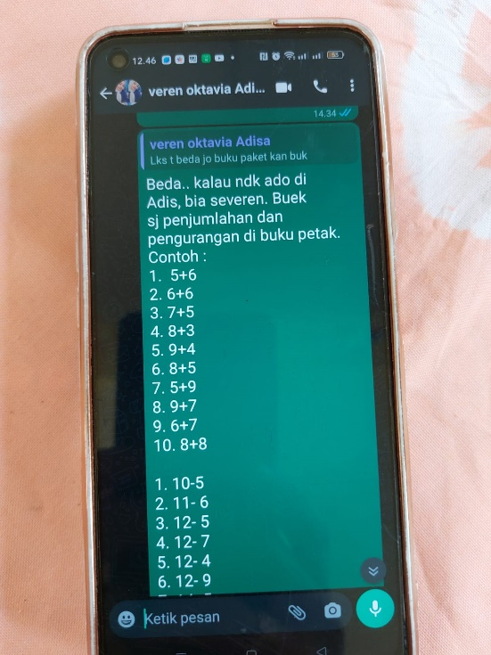
Gambar. 4

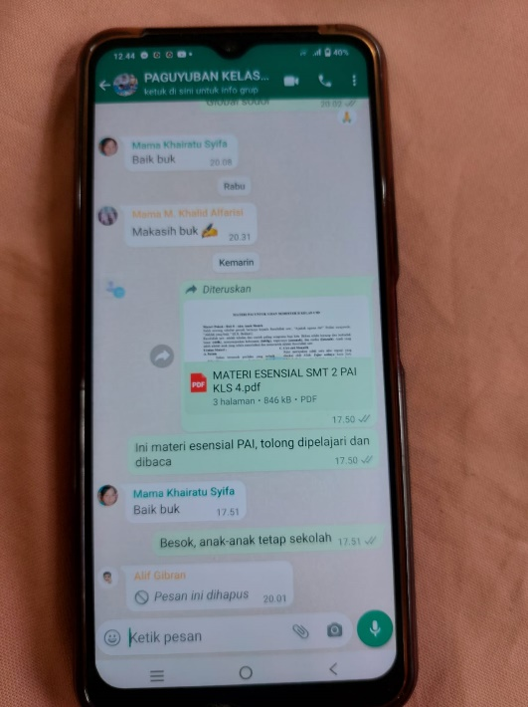
Gambar. 5

Gambar 4 adalah Tugas yang diberikan kepada siswa yang lamban dalam mengerti konten materi. Setelah siswa sudah benar mengerjakan soal yang diberikan, guru baru memberikan soal seperti yang diberikan kepada siswa lain. Berdasarkan yang dilakukan guru, terlihat bahwa guru sudah menjalankan fungsi guru kelas yang juga guru BK siswa. Salah satu layanan yang telah diberikan guru terkait bidang bimbingan belajar adalah memberikan layanan bimbingan cara belajar dan juga layanan konsultasi. Namun ada beberapa layanan bimbingan konseling yang belum dilakukan terkait dengan bidang bimbingan belajar. Misalnya saja layanan orientasi, layanan penempatan dan penyaluran.

PEMBAHASAN
Berdasarkan hasil observasi dan wawancara (pertanyaan soal ujian nomor 2), dapat diberikan beberapa langkah menentukan ide atau program bimbingan konseling di kelas 1 SDN 03 Pakan Labuh tersebut berpedoman pada (Riadi, 2022):
- Pemahaman dan penyesuaian diri (terutama penyesuaian diri siswa) dengan lingkungan sosial yang baru dimasuki. Pelaksanaan layanan pada situasi ini diberikan oleh guru kelas dengan mengimplentasikan layanan orientasi. Hasil yang ingin dicapai dari implementasi layanan orientasi yaitu dapat membantu siswa agar mudah beradaptasi dengan pola kehidupan sosial, kegiatan belajar, maupun aktivitas lainnya yang mendorong berhasilnya siswa melaksanakan tugasnya. Fungsi layanan orientasi yang pertama yaitu untuk memberikan pemahaman dan pencegahan, sedangkan materi umumnya meliputi: a) melakukan orientasi umum saat baru masuk sekolah, b) orientasi kelas baru, dan orientasi kelas terakhir dua catur wulan terakhir, ujian akhir sekolah (UAS), dan ijazah. Dalam pelaksanaannya, layanan orientasi dapat dilakukan dengan cara berceramah, bertanya dan menjawab dan diskusi yang kemudian ditunjang alat peraga, selebaran dan meninjau tempat atau ruang-ruang yang ada. Guru kelas memberikan materi orientasi kepada kepala sekolah, kepada beberapa siswa dalam bentuk pertemuan (siswa dalam jumlah besar) ataupun pertemuan klasikal (siswa sekelas), ataupun pertemuan kelompok (beberapa peserta).
- Terkait dengan penempatan siswa pada posisi dan pilihan yang tepat. Hal ini dimaksud sebagai layanan penempatan dan penyaluran bimbingan dan konseling. Layanan diatur berkaitan dengan penempatan posisi duduk di kelas, kelompok belajar, pemilihan ekstrakurikuler, program Latihan, dan kegiatan lainnya yang sesuai dengan keterampilan dan kemampuan jasmani dan rohani siswa. Fungsi utama layanan penempatan dan penyaluran adalah untuk pencegahan dan perkembangan/ pemeliharaan. Konten yang menjadi perhatian diantaranya: a) penempatan siswa didalam kelas didasarkan pada kondisi, karakteristik personal, hubungan sosial dengan mengintegrasikan “asas pemerataan”, b) menempatkan dan menyalurkan siswa dalam kegiatan berkelompok didasarkan pada kompetensi dan kelompok “campuran”. Implementasi layanan penempatan dan penyaluran harus mempertimbangkan keadaan jasmani, kecakapan belajar, keterampilan komunikasi, talen dan kecenderungan, dan kondisi psikofisik. Pengamatan langsung dapat dilakukan untuk menelaah dan menganalisis hasil belajar, menghimpun data, menyelenggarakan instrument bimbingan dan konseling (tes dan inventori), dan berdiskusi dengan warga sekolah. Seluruh hasil ditelaah dan dikorelasikan untuk memperoleh simpulan terbaik.
- Terkait dengan hasil dari poin 1 dan 2 di atas yakni tentang penetapan model pembelajaran yang dipilih dari beberapa pertimbangan pada teori dasar pertimbangan pemilihan model pembelajaran yang sesuai dengan harapan yang dituju yaitu memfasilitasi pengembangan kemampuan peserta diidk sesuai dengan kecenderungan, talen, dan kepiawaian yang dikuasainya.
- Terkait dengan Tren Terkini dalam Pelayanan Konseling. Seperti halnya perkembangan teknologi yang terjadi saat ini, setiap individu harus siap menghadapi tantangan yang terjadi akibat dari perkembangan tersebut. Sebagai bagian dari pendidikan, layanan konseling juga harus beradaptasi dan mengikuti segala perkembangan yang ada untuk menghasilkan siswa-siswa yang berkualitas sesuai dengan tuntutan perkembangan zaman. Siswa kelas 1 SD pada perkembangan dan penyesuaian trend kebiasaan di dalam kelas termasuk kedalam kelompok Generasi Alfa (generasi A). Umumnya generasi A sangat menyukai kegiatan pembelajaran dengan basis teknologi digital maupun virtual, mempunyai fokus yang lebih baik pada keterampilan dibandingkan konten pembelajaran, lebih menyukai pembelajaran yang fleksibel dan tidak terikat berbagai aturan-aturan, dan mempunyai minat berkolaborasi dalam belajar dengan guru maupun sesama siswa secara lebih besar.
Berdasarkan hal di atas, maka ide atau program bimbingan konseling yang dapat diterapkan di kelas 1 SDN 03 Pakan Labuh adalah Sinema konseling. Sinema konseling yang diberikan berupa konseling dengan memperlihatkna film pendek atau video. Ini sebagai bentuk implikasi dari layanan pemahaman dan penyesuaian diri. Video yang ditampilkan berupa video kartun yang dekat dengan dunia mereka. Terkait dengan layanan penempatan dan penyaluran, guru dapat membuat tes diagnostik non tes yang dapat diisi siswa dengan didampingi orangtuanya. Guru dapat memanfaatkan google form yang memuat pertanyaan-pertanyaan sederhana. Dengan pengisian dilakukan oleh orangtua dengan dasar jawabannya dalah jawaban yang diberikan siswa. Guru dapat dengan mudah mendapatkan hasil dari pelacakan tersebut karena hasil sudah dapat dibaca setelah semua jawaban dikirim siswa. Sehubungan dengan implementasi model pembelajaran, penerapan model pembelajaran yang mencairkan suasana dapat diimplementasikan dengan mengintegrasikan pembelajaran dengan permainan (game).
Integrasi permainan dengan pembelajaran diharapkan dapat menciptakan pembelajaran yang menyenangkan karena pada hakikatnya sebagai subjek belajar siswa membutuhkan rasa senang dan tidak merasa tertekan selama proses belajar berlangsung (Bukit, Marcela, & Ernawati, 2023). Selain hal itu studi juga membuktikan bahwa eksplorasi humor dapat mempengaruhi kualitas hubungan antara guru dengan siswa yaitu kemampuan mengungkapkan pemikiranya (Cahyadi & Ramli, 2023). Sejalan dengan hal ini, hasil studi menyatakan bahwa humor mempengaruhi kemampuan anak terhadap mengingat, memhami, dan paraphrase sehingga dapat meningkatkan nilai keseluruhan. Kuncinya yaitu dengan melakukan pengulangan (Gray & Shafer, 2022). Manfaat memberikan humor di dalam pendidikan diantaranya yaitu 1) memikat perhatian siswa, 2) memperkecil kemungkinan siswa bosan dalam pembelajaran, 3) memberikan situasi yang tidak tegang, 4) mengatasi rasa Lelah baik fisik maupun mental saat belajar, 5) memudahkan proses interaksi dan berkomunikasi (Mubarrikah, 2021)
Manfaat lainnya humor dalam pendidikan yaitu untuk memikat ketertarikan siswa, meredakan rasa bosan, memberikan suasana yang cair, berkontribusi mengurangi Lelah jasmani dan Rohani, dan memberikan kemudahan untuk melancarkan komunikasi dan berinteraksi. Selain itu manfaat humor tidak lepas dari kecerdasan emosional otak dan humor itu sendiri dalam pembelajaran. Interaksi yang diakibatkan karena otak (neocortex) bereaksi setelah melalui proses internalisasi pada otak emosi (mamalia). Kemampuan memproses informasi berjalan lurus dengan kemampuan emosi otak, apabila otak emosi dapat berjalan dengan baik, maka otak dapat berkerja dengan baik dan memproses informasi juga dengan baik. Pemprosesan ini dipengaruhi oleh suasana disekitar (Nursanty, 2020). Sehingga dapat disimpulkan untuk menciptakan pembelajaran yang menyenangkan sangat diperlukan humor saat berinteraksi dengan siswa sehingga diperoleh pembelajaran yang efektif, dan kecerdasan emosional yang baik. Siswa dengan kecerdasan emosional yang tidak baik atau hanya mengandalkan kemampuan akademik akan membuat siswa menjadi pribadi yang lebih mudah gelisah, tidak beralasan, cerewet dan lain-lain, sehingga kecerdasan emosional perlu menjadi perhatian sehingga siswa dapat mencapai kesuksesan dalam menjalani kehidupan di masa depan (Kadeni, 2014).
Menyikapi hal tersebut, peran seorang pendidik sangat diperlukan untuk mengatasi ketimpangan-ketimpangan yang terjadi akibat masalah-masalah yang dihadapinya. Tidak hanya mengajar, disekolah guru memegang peranan sebagai pembimbing yang memberikan arahan siswanya untuk dapat menjalankan tanggung jawab yang sedang dibebankan kepadanya maupun bersifat sebagai tameng untuk mencegah kemungkinan terjadinya masalah di kehidupan yang akan datang (bekerja). Diperlukan keahlian khusus untuk membantu menghadapi tantangan tersebut. Maka dalam hal ini guru BK mempunyai peranan yang penting di sekolah dasar. Sekolah dasar sebagai titik awal yang menentukan keberhasilan implementasi kurikulum merdeka harus menjadi lembaga pendidikan yang memegang perhatian lebih. Sehingga guru harus membekali diri, meningkatkan wawasannya, menguasai berbagai persepsi dan model pembelajaran sehingga saat bertugas mampu menghasilkan pembelajaran yang berkualitas.
Pemilihan model pembelajaran yang tepat, memberikan suasana yang bahagia, sehingga menciptakan pembelajaran yang menarik dan kreatif dapat merangsang kecenderungan, talen, dan kepiawaian siswa untuk memahami konten pembelajaran yang tidak serta merta dapat dilakukan guru begitu saja. Hal yang perlu diperhatikan yaitu:
- Memberikan pertimbangan pada tujuan pembelajaran yang hendak dicapai. Hal-hal yang dilakukan untuk mencapai tujuan pembelajaran yaitu dapat menjawab berbagai rumusan masalah berikut a) Apakah kemampuan kognitif, afektif, dan psikomotor yang ingin dituju berkesinambungan dengan tujuan pembelajaran yang ingin dicapai? b) Bagaimanakah kompleksitas tujuan pembelajaran yang ingin dicapai? dan c) Apakah keterampilan akademik dibutihkan untuk mencapai tujuan tersebut?
- Memberikan pertimbangan sehubungan dengan konten pembelajaran. Rumusan masalah yang perlu dipecahkan solusinya yaitu a) Apakah materi pelajaran itu berupa fakta, konsep, hukum atau teori tertentu? b) Apakah diperlukan prasyarat untuk mendalami konten pembelajaran? c) Apakah bahan-bahan yang relevan tersedia untuk mendalami konten?
- Memberikan pertimbangan dari sudut pandang peserta didik atau siswa: a) Apakah model pembelajaran sesuai dengan usia psikis peserta didik? b) Apakah model pembelajaran sesuai dengan minat, bakat, dan kondisi peserta didik? c) Apakah gaya belajar peserta didik sesuai dengan gaya belajarnya?
- Memberikan pertimbangan lainnya yang bersifat tidak teknis: a) Apakah hanya terdapat satu model untuk mencapai tujuan pembelajaran? b) Apakah model pembelajaran yang diterapkan dispekulasikan sebagai satu-satunya model yang dapat diimplementasikan? c) Bagaimanakah nilai efektifitas dan efisiensi model pembelajaran tersebut?

KESIMPULAN
Berdasarkan hasil dan pembahasan analisis implementasi program bimbingan konseling pada bidang bimbingan belajar di kurikulum merdeka, maka dapat disimpulkan bahwa Implementasi program bimbingan konseling di SDN 03 Pakan Labuah berdasarkan yang dilakukan guru yaitu terlihat bahwa guru sudah menjalankan fungsi guru kelas yang juga guru BK siswa. Salah satu layanan yang telah diberikan guru terkait bidang bimbingan belajar adalah memberikan layanan bimbingan cara belajar dan juga layanan konsultasi. Namun ada beberapa layanan bimbingan konseling yang belum dilakukan terkait dengan bidang bimbingan belajar. Maka dalam hal ini guru BK perlu lebih memperhatikan peranan yang dimilikinya sehingga peranan BK sebagai sebuah profesi dapat membantu keberhasilan implementasi kurikulum merdeka di sekolah dasar. Hal-hal yang perlu diperhatikan guru dalam impelementasi pembelajaran yaitu memberikan pertimbangan terhadap tujuan pembelajaran yang hendak dicapai, pertimbangan terhadap konten pembelajaran, pertimbangan terhadap sudut pandang peserta didik, maupun pertimbangan yang bersifat bukan teknis.

DAFTAR PUSTAKA
Amelia, P. R., Putri, N. Y., & Trinita, T. (2023). Analisis Permasalahan Peran Bimbingan Konseling sebagai Sistem Sosial di Sekolah dalam Perspektif Teori Struktural Fungsional Analisis Permasalahan Peran Bimbingan Konseling sebagai Sistem Sosial di Sekolah dalam Perspektif Teori Struktural Fungsional. Research Gate, (April), 0–7.
Arumsari, N. F. D., & Koesdyantho, A. R. (2021). PERAN GURU BK DALAM MEMPERSIAPKAN SISWA-SISWI MENGHADAPI KURIKULUM MERDEKA BELAJAR (Penelitian pada Siswa Kelas XI Program Studi …. … : Jurnal Prodi Bimbingan dan …, 7(2), 1–9. Diambil dari https://ejurnal.unisri.ac.id/index.php/mdk/article/view/6388
Azwar, B. (2023). Pemahaman guru bimbingan konseling terhadap kurikulum merdeka belajar Corresponding Author : Jurnal EDUCATIO (Jurnal Pendidikan Indonesia), 9(1), 63–76.
Bukit, S., Marcela, E. D., & Ernawati, E. (2023). Teacher’s Strategy to Create Fun Learning in Elementary School. Journal Corner of Education, Linguistics, and Literature, 2(3), 244–249. Diambil dari https://doi.org/10.54012/jcell.v2i3.129
Caesaria, S. D. (2022). Apa itu Kurikulum Merdeka? Begini Penjelasan Lengkap Kemdikbud. Diambil dari https://www.kompas.com/edu/read/2022/02/12/210034971/apa-itu-kurikulum-merdeka-begini-penjelasan-lengkap-kemendikbud?page=all
Cahyadi, A., & Ramli, M. (2023). Perceived related humor in the classroom, student–teacher relationship quality, and engagement: Individual differences in sense of humor among students. Heliyon.
Gray, C. D., & Shafer, D. M. (2022). The effect of humor on remembering, understanding, and paraphrasing children’s video Bible stories. International Journal of Christianity and Education, 26(1), 65–78. Diambil dari https://doi.org/10.1177/20569971211040065
Kadeni. (2014). Pentingnya Kecerdasan Emosional dalam Pembelajaran. EQUILIBRIUM Jurnal Ilmiah Ekonomi dan Pembelajarannya, 2(1).
Kemdikbud. Permendikbud No. 111 tahun 2014 tentang Bimbingan dan Konseling Pada Pendidikan Dasar dan Menengah, Pub. L. No. 111 (2014). Indonesia.
Kemdikbud, P. web. (2023). Latar Belakang Kurikulum Merdeka. Diambil dari https://pusatinformasi.guru.kemdikbud.go.id/hc/en-us/articles/6824331505561-Latar-Belakang-Kurikulum-Merdeka
Mubarrikah. (2021). Implementasi Humor dalam Pembelajaran Pendidikan Agama Islam di SDN 1 Gelumbang. Universitas Raden Fatah.
Nelly Nurmelly. (2021). Hakekat Bimbingan Konseling dalam Pendidikan di Indonesia. Diambil dari https://bdkpalembang.kemenag.go.id/berita/hakekat-bimbingan-konseling-dalam-pendidikan-di-indonesia
Nursanty, K. (2020). Model Pembelajaran yang Menyenangkan Berbasis Peminatan Siswa. Diambil dari https://www.sekolahdasar.net/2020/08/model-pembelajaran-yang-menyenangkan.html
Riadi, M. (2022). Layanan Orientasi. Diambil dari https://www.kajianpustaka.com/2022/10/layanan-orientasi.html
Sumarsih, I., Marliyani, T., Hadiyansah, Y., Hernawan, A. H., & Prihantini, P. (2022). Analisis Implementasi Kurikulum Merdeka di Sekolah Penggerak Sekolah Dasar. Jurnal Basicedu, 6(5), 8248–8258. Diambil dari https://doi.org/10.31004/basicedu.v6i5.3216
Tujuan, Fungsi, dan Peran Bimbingan dan Konseling di Sekolah. (2022).

